Specyfikacja materiałów promocyjnych na potrzeby projektu „Wakacje z Interregiem”

Opis materiałów informacyjno-promocyjnych

Lp. | Asortyment | Szczegółowy Opis: | Zdjęcie poglądowe | Nakład  (w szt.)
 | Plecak / worek ze sznurkami | Opis: plecak typu worek na buty z jedną przegrodą i wytrzymałymi sznurkami, sznurki z możliwością regulacji  Materiał: poliester minimum 180-190T  Wymiary: 34 x 43 cm (+/- 3,5 cm).  Kolor: niebieski z elementami odblaskowymi. Zamawiający dopuszcza możliwość zmiany koloru na etapie realizacji zamówienia.  Oznakowanie/Nadruk: nadruk metodą sublimacji, ciąg logotypów (zgodnie ze wskazaniami Zamawiającego) w kolorze na białym tle, rozmiar i rodzaj oznakowania gwarantujący jego czytelność, oznakowanie trwałe i estetyczne.  Poglądowy wzór znakowania:  Ciąg logotypów:   | 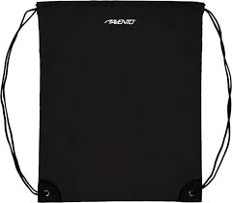 | 60
 | Kamizelka odblaskowa dla dzieci | Opis: Odblaskowa kamizelka dla dzieci z dwoma pasami odblaskowymi  Wykonanie: zszyte boki, zapięcie z przodu na rzepy z regulacją,  Kolor: żółty, lamówka żółta, pasy odblaskowe koloru srebrnego. Zamawiający dopuszcza możliwość zmiany kolorów na etapie realizacji zamówienia,  Rozmiar uniwersalny dla dzieci w wieku 7-12 lat  Oznakowanie/nadruk: nadruk metodą sitodruk, ciąg logotypów (zgodnie ze wskazaniami Zamawiającego) w kolorze na białym tle, rozmiar oznakowania gwarantujący jego czytelność, oznakowanie trwałe i estetyczne.  Poglądowy wzór znakowania:  Ciąg logotypów: | 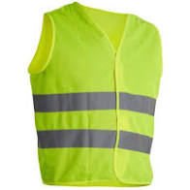 | 60
 | Bidony | Opis: Bidon 0,5 litra; z korkiem posiadającym uchwyt ułatwiający noszenie i umożliwiający zamocowanie do plecaka za pomocą paska lub karabinka. Bidon posiada podziałkę, aby zobaczyć ilość pozostającego płynu. Łatwe i szybkie otwieranie 2 rękoma, bez odkręcania korka.  Materiał: Tritan – przeźroczysty materiał  Kolor: po ustaleniu z zamawiającym  Oznakowanie/Nadruk: tampon druk loga w kolorze, ciąg logotypów (zgodnie ze wskazaniami Zamawiającego), rodzaj i rozmiar oznakowania gwarantujący jego czytelność, oznakowanie trwałe i estetyczne.  Poglądowy wzór znakowania:  Ciąg logotypów: | 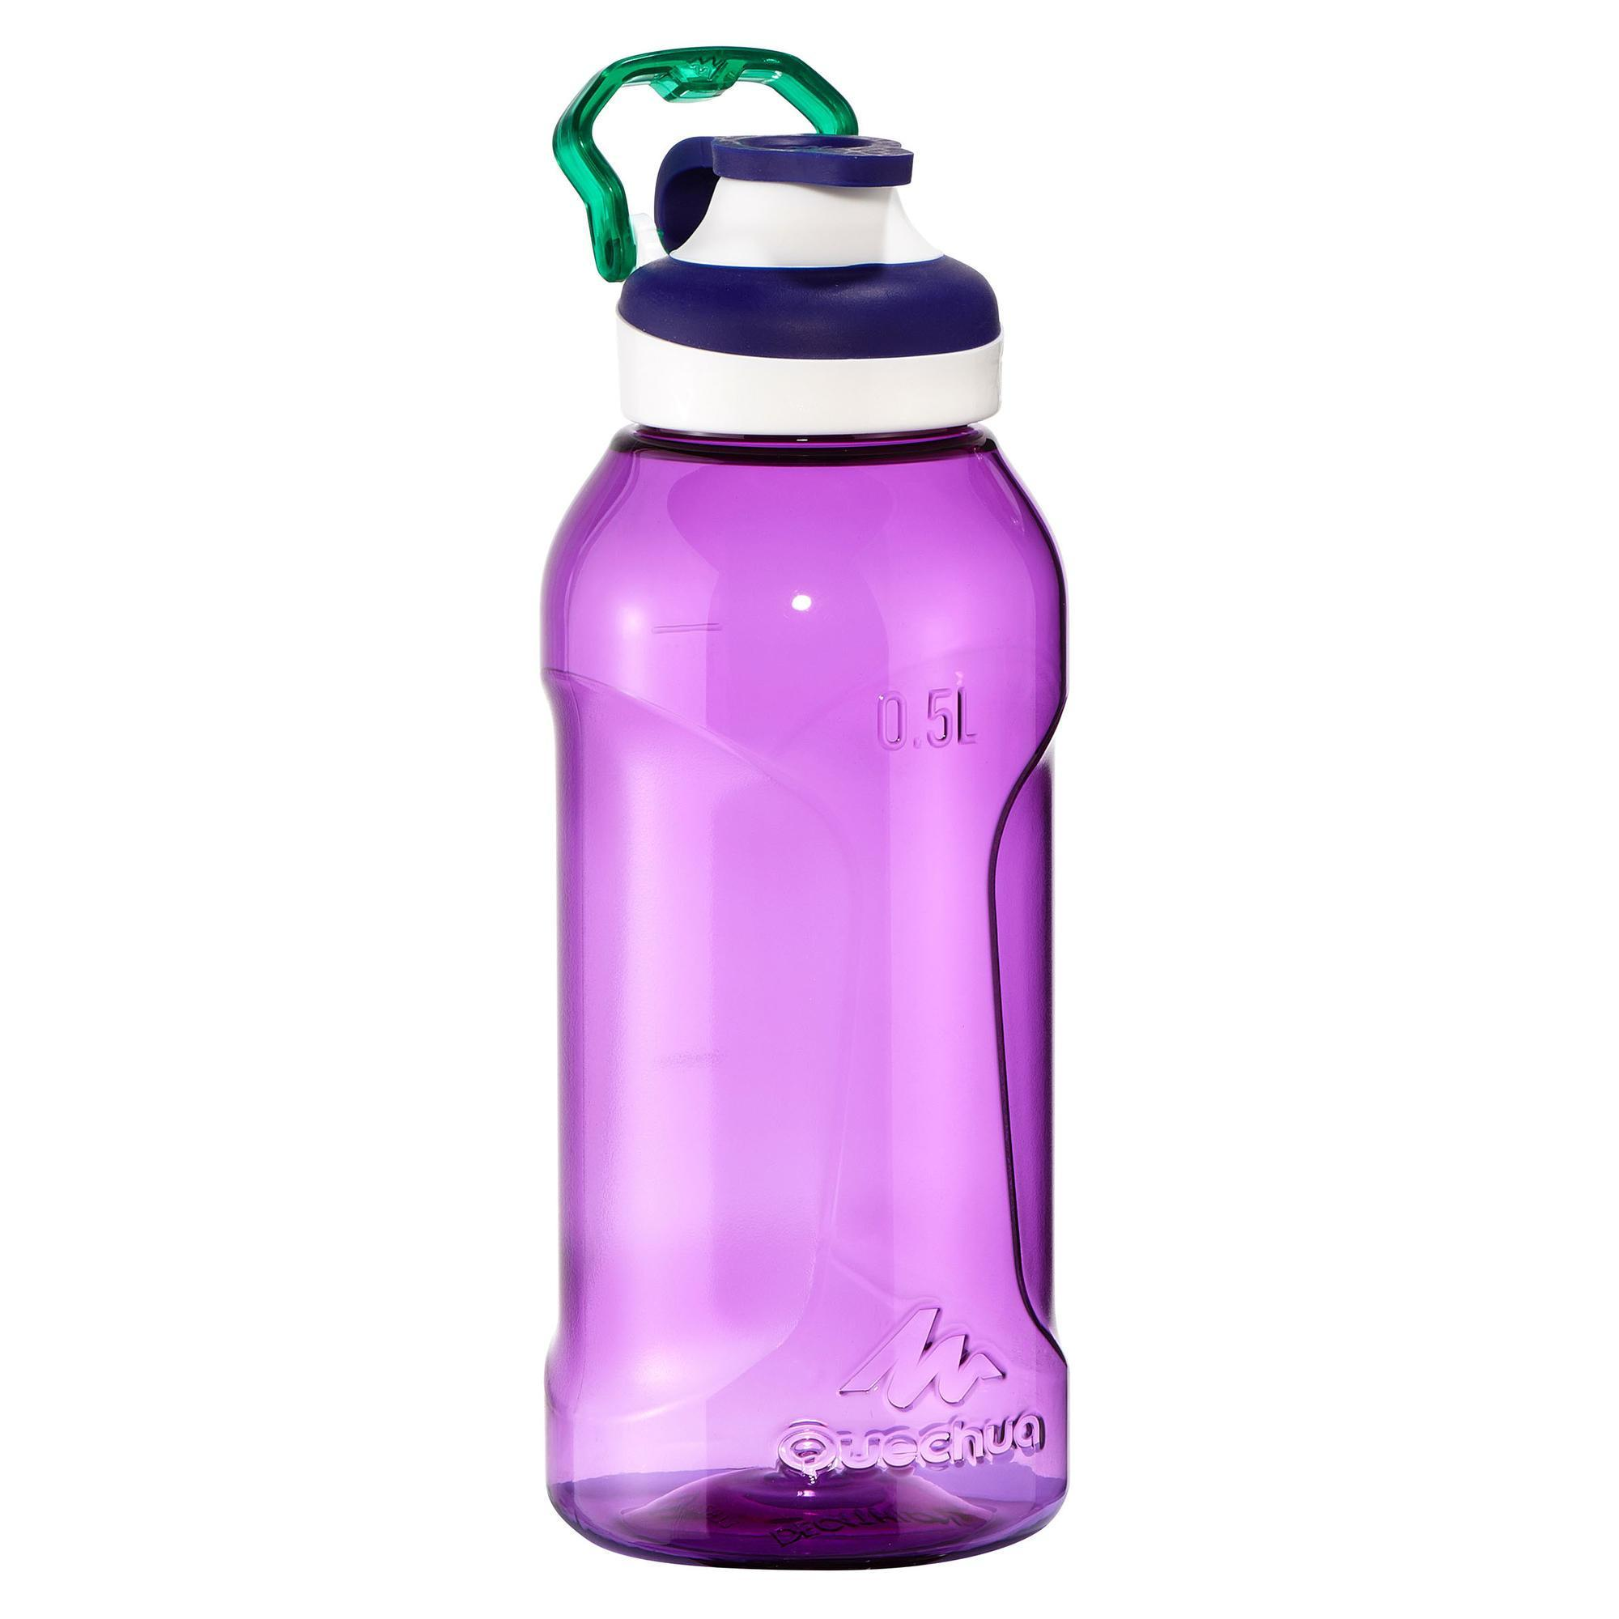 | 60
 | Czapeczki dla dzieci | Opis: czapka przeciwsłoneczna z daszkiem dla dzieci, rozmiar uniwersalny dla dzieci 7-15 lat – regulacja z tyłu na rzep.  Materiał: Szybkoschnący poliamid  Kolor: biały  Oznakowanie/nadruk: nadruk metodą sitodruk, ciąg logotypów (zgodnie ze wskazaniami Zamawiającego) w kolorze na białym tle, rozmiar oznakowania gwarantujący jego czytelność, oznakowanie trwałe i estetyczne.  Poglądowy wzór znakowania:  Ciąg logotypów: |  | 60
 | Książeczki | Przygotowanie do druku, wydruk i dostawa książeczki - kolorowanki „Wakacje z Interregiem”, na podstawie materiałów dostarczonych przez Zamawiającego w formie elektronicznej (format .pdf)  Przygotowanie do druku: skład, łamanie, spady  Druk i oprawa wg poniższej specyfikacji:  - format: B5 (162x235 mm), pionowy,  - papier okładki: miękka, kartonowa, obustronnie bielona, o gramaturze 250 g/m2  - papier wnętrza: offset o gramaturze 150 g/m2,  - uszlachetnienie okładki: folia błyszcząca (po stronie zewnętrznej),  - zadruk dwustronny,  - objętość: 20 stron + 4 okładka  - kolory:  - okładka: w pełnym kolorze (4/4 kolory, CMYK),  - środek: 1/1 kolor, czarny  - oprawa: szycie zeszytowe po dłuższej krawędzi (2 zszywki zwykłe).  Poglądowy wzór znakowania:  Ciąg logotypów:  Informacja do umieszczenia: Projekt „Wakacje z Interregiem” współfinansowany jest przez Unię Europejską ze środków Europejskiego Funduszu Rozwoju Regionalnego, środków budżetu państwa oraz środków budżetu województwa opolskiego w ramach Programu INTERREG V-A Republika Czeska – Polska. Przekraczamy granice |  | 60
 | Puzzle | Fotopuzzle kartonowe, składają się z 24 lub 36 elementów, grafika na puzzlach ustalona z Zamawiającym,  - Materiał: karton,  - Wymiary: format B5, tj. 17,6 cm* x 25 cm* (pełny rozmiar zdjęcia),  - Oznakowanie: w pełnym kolorze jednostronne CMYK 4+0, ciąg logotypów (zgodnie ze wskazaniami Zamawiającego), rozmiar oznakowania gwarantujący jego czytelność, oznakowanie trwałe i estetyczne.  Opakowanie do puzzli  - Materiał: karton,  - Wymiary: 20 cm* x 15 cm* x 3 cm ** (długość, szerokość, wysokość)  - Oznakowanie: w pełnym kolorze jednostronne, ciąg logotypów (zgodnie ze wskazaniami Zamawiającego), rozmiar oznakowania gwarantujący jego czytelność, oznakowanie trwałe i estetyczne.  * dopuszczalne odstępstwo od wymiarów 2,00 cm  ** dopuszczalne odstępstwo od wymiarów 0,5 cm  Poglądowy wzór znakowania:  Ciąg logotypów:  Informacja do umieszczenia: Projekt „Wakacje z Interregiem” współfinansowany jest przez Unię Europejską ze środków Europejskiego Funduszu Rozwoju Regionalnego, środków budżetu państwa oraz środków budżetu województwa opolskiego w ramach Programu INTERREG V-A Republika Czeska – Polska. Przekraczamy granice |  | 60
 | Roll-up | Roll-up w rozmiarze: szerokość 100 cm, wysokość 200 cm, chowany w aluminiowej kasecie. Wykonanie projektu graficznego na podstawie przesłanych przez zamawiającego materiałów graficznych i logotypów. Usztywniana torba transportowa.  Poglądowy wzór znakowania:  Ciąg logotypów:  Informacja do umieszczenia: Projekt „Wakacje z Interregiem” współfinansowany jest przez Unię Europejską ze środków Europejskiego Funduszu Rozwoju Regionalnego, środków budżetu państwa oraz środków budżetu województwa opolskiego w ramach Programu INTERREG V-A Republika Czeska – Polska. Przekraczamy granice |  | 1

